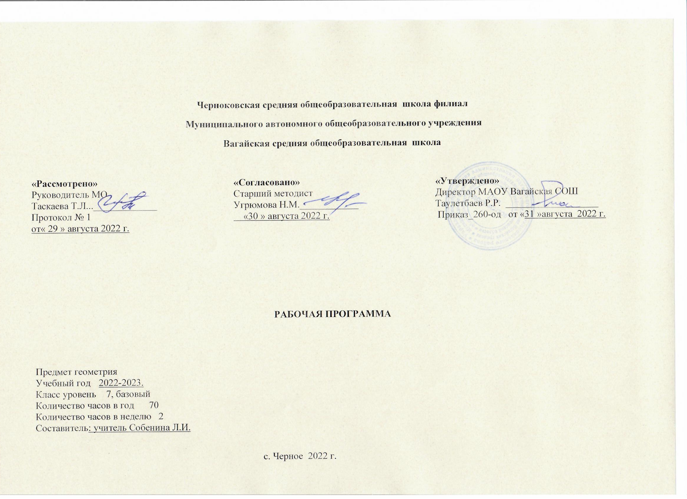
1. Планируемые результаты освоения учебного предмета
Личностные:
- Формирование ответственного отношения к учению, готовности и способности обучающихся к саморазвитию и самообразованию на основе мотивации к обучению и познанию, выбору дальнейшего образования на базе ориентировки в мире профессий и профессиональных предпочтений, осознанному построению индивидуальной образовательной траектории с учетом устойчивых познавательных интересов;
- формирование целостного мировоззрения, соответствующего современному уровню развития науки и общественной практики;
- формирование коммуникативной компетентности в общении и сотрудничестве со сверстниками, старшими и младшими в образовательной, общественно полезной, учебно-исследовательской, творческой и других видах деятельности;
- умение ясно, точно, грамотно излагать свои мысли в устной и письменной речи, понимать смысл поставленной задачи, выстраивать аргументацию, приводить примеры и контрпримеры;
- критичность мышления, умение распознавать логически некорректные высказывания, отличать гипотезу от факта;
- креативность мышления, инициатива, находчивость, активность при решении геометрических задач;
- умение контролировать процесс и результат учебной математической деятельности;
- способность к эмоциональному восприятию математических объектов, задач, решений, рассуждений;
Метапредметные:
- умение самостоятельно планировать альтернативные пути достижения целей, осознанно выбирать наиболее эффективные способы решения учебных и познавательных задач;
- умение осуществлять контроль по результату и по способу действия на уровне произвольного внимания и вносить необходимые коррективы;
- умение адекватно оценивать правильность или ошибочность выполнения учебной задачи, её объективную трудность и собственные возможности её решения;
- осознанное владение логическими действиями определения понятий, обобщения, установления аналогий, классификации на основе самостоятельного выбора оснований и критериев, установления родовых связей;
- умение устанавливать причинно-следственные связи, строить логическое рассуждение, умозаключение (индуктивное, дедуктивное и по аналогии) и выводы;
- умение создавать, применять и преобразовывать знаково-символические средства, модели и схемы для решения учебных и познавательных задач;
- умение организовывать учебное сотрудничество и совместную деятельность с учителем и сверстниками: определять цели, распределять функции и роли участников, общие способу работы; умение работать в группе: находить общее решение и разрешать конфликты на основе согласования позиций и учета интересов; слушать партнера; формулировать, аргументировать и отстаивать свое мнение;
- формирование и развитие учебной и общепользовательской компетентности в области использования информационно-коммуникационных технологий (ИКТ-компетентности);
- первоначальные представления об идеях и о методах математики как универсальном языке науки и техники, о средстве моделирования явлений и процессов;
- умение видеть математическую задачу в контексте проблемной ситуации в других дисциплинах, в окружающей жизни;
- умение находить в различных источниках информацию, необходимую для решения математических проблем, и представлять её в понятной форме; принимать решение в условиях неполной и избыточной, точной и вероятностной информации;
- умение понимать и использовать математические средства наглядности (рисунки, чертежи, схемы и др.) для иллюстрации, интерпретации, аргументации;
- умение выдвигать гипотезы при решении учебных задач и понимать необходимость их проверки;
- умение применять индуктивные и дедуктивные способы рассуждений, видеть различные стратегии решения задач;
- понимание сущности алгоритмических предписаний и умение действовать в соответствии с предложенным алгоритмом;
- умение самостоятельно ставить цели, выбирать и создавать алгоритмы для решения учебных математических проблем;
- умение планировать и осуществлять деятельность, направленную на решение задач исследовательского характера;
Предметные:
- овладение базовым понятийным аппаратом по основным разделам содержания; представление об основных изучаемых понятиях (число, геометрическая фигура) как важнейших математических моделях, позволяющих описывать и изучать реальные процессы и явления;
- умение работать с геометрическим текстом (анализировать, извлекать необходимую информацию), точно и грамотно выражать свои мысли в устной и письменной речи с применением математической терминологии и символики, использовать различные языки математики, проводить классификации, логические обоснования, доказательства математических утверждений;
- овладение навыками устных, письменных, инструментальных вычислений;
- овладение геометрическим языком, умение использовать его для описания предметов окружающего мира, развитие пространственных представлений и изобразительных умений, приобретение навыков геометрических построений;
- усвоение систематических знаний о плоских фигурах и их свойствах, а также на наглядном уровне – о простейших пространственных телах, умение применять систематические знания о них для решения геометрических и практических задач;
- умение измерять длины отрезков, величины углов, использовать формулы для нахождения периметров геометрических фигур (треугольника);
- умение применять изученные понятия, результаты, методы для решения задач практического характера и задач из смежных дисциплин с использование при необходимости справочных материалов, калькулятора, компьютера.

- Содержание учебного предмета
Начальные геометрические сведения (12 часов)
Знакомство с предметом геометрия. Начальные геометрические сведения. Прямая и отрезок. Сравнение отрезков. Измерение отрезков. Луч. Угол. Сравнение и измерение углов. Смежные и вертикальные углы. Перпендикулярные прямые.Решение задач, подготовка к контрольной работе.Контрольная работа № 1 «Начальные геометрические сведения».
Треугольники (12 часов)
Треугольники. Первый признак равенства треугольников. Медиана, высота, биссектриса треугольника. Свойства равнобедренного треугольника. Второй и третий признаки равенства треугольников. Решение задач на все признаки равенства треугольников.
Треугольники (6 часов)
Окружность. Построение циркулем и линейкой. Задачи на построение. Решение задач. Контрольная работа № 2 «Признаки равенства треугольников».
Параллельные прямые (12 часов)
Параллельные прямые. Признаки параллельности двух прямых. Практические способы построения параллельных прямых. Аксиома параллельных прямых. Теоремы об углах, образованных двумя параллельными прямыми и секущей. Решение задач по теме «Признаки и свойства параллельных прямых», подготовка к контрольной работе.Контрольная работа № 3 «Параллельные прямые».
Соотношения между сторонами и углами треугольника (18 часов)
Сумма углов треугольника. Соотношения между сторонами и углами треугольника. Неравенство треугольника. Решение задач, подготовка к контрольной работе. Контрольная работа № 4 «Сумма углов треугольника». Прямоугольные треугольники. Расстояние от точки до прямой. Расстояние между параллельными прямыми. Построение треугольника по трем элементам.Решение задач по теме «Прямоугольные треугольники». Решение задач по теме «Соотношения между сторонами и углами треугольника», подготовка к контрольной работе. Контрольная работа № 5 «Соотношения между сторонами и углами треугольника».
Повторение и систематизация учебного материала (8 часов)
Решение задач по теме «Треугольники». Решение задач по теме: «Параллельные прямые». Решение задач по теме: «Прямоугольные треугольники». Решение задач по теме: «Соотношения между сторонами и углами треугольника». Итоговая контрольная работа № 6

3. Тематическое планирование с учётом рабочей программы воспитания с указанием количества часов, отводимых на изучение каждой темы.
Ключевые воспитательные задачи:
1)Использовать в воспитании детей возможности школьного урока. Поддерживать использование на уроках интерактивных, коллективных, интегрированных форм занятий с учащимися с выходом вне стен школы.
2)Инициировать и поддерживать ученическое самоуправление как на уровне школы, так и на уровне классных сообществ.

3.1 Тематическое планирование с указанием количества часов, отводимых на освоение каждой темы.

№  п/п | Наименование тем | Количество часов | Модуль воспитательной программы «Школьный урок»
1 | Знакомство с предметом геометрия.  Начальные геометрические сведения. | 1
2 | Прямая и отрезок. | 1
3 | Луч и угол. | 1
4 | Сравнение отрезков и углов. | 2
5 | Измерение отрезков. | 1
6 | Измерение углов. | 1
7 | Смежные и вертикальные углы. | 1
8 | Перпендикулярные прямые. | 1
9 | Решение задач, подготовка к контрольной работе. | 2
10 | Контрольная работа № 1 «Начальные геометрические сведения» | 1
11 | Треугольники, виды треугольников. | 1
12 | Первый признак равенства треугольников | 2
13 | Перпендикуляр к прямой | 1
14 | Медианы, биссектрисы и высоты треугольника | 2
15 | Свойства равнобедренного треугольника | 2 | Интегрированный урок ИЗО, биология
16 | Второй и третий признаки равенства треугольников | 2
17 | Решение задач на все признаки равенства треугольников | 2
18 | Окружность. | 1
19 | Построение циркулем и линейкой. | 1
20 | Задачи на построение. | 2 | Практическая работа на улице.
21 | Решение задач. | 1
22 | Контрольная работа № 2 «Признаки равенства треугольников» | 1
23 | Определение параллельных прямых. Признаки параллельности двух прямых. | 2
24 | Решение задач по теме «Признаки параллельности двух прямых». | 2
25 | Практические способы построения параллельных прямых. | 1
26 | Аксиома параллельных прямых | 1
27 | Теоремы об углах, образованных двумя параллельными прямыми и секущей. | 3
28 | Решение задач по теме «Признаки и свойства параллельных прямых», подготовка к контрольной работе. | 2
29 | Контрольная работа № 3 «Параллельные прямые» | 1
30 | Сумма углов треугольника | 2 | Интегрированный урок с русским языком
31 | Остроугольный, тупоугольный, прямоугольный треугольники. | 2
32 | Соотношения между сторонами и углами треугольника | 3
33 | Неравенство треугольника | 1
34 | Решение задач, подготовка к контрольной работе. | 1
35 | Контрольная работа № 4 «Сумма углов треугольника» | 1
36 | Некоторые свойства прямоугольных треугольников | 1
37 | Признаки равенства прямоугольных треугольников | 1
38 | Расстояние от точки до прямой. | 1
39 | Расстояние между параллельными прямыми. | 1
40 | Построение треугольника по трем элементам | 1
41 | Решение задач по теме «Прямоугольные треугольники» | 1
42 | Решение задач по теме «Соотношения между сторонами и углами треугольника», подготовка к контрольной работе. | 1
43 | Контрольная работа № 5 «Соотношения между сторонами и углами треугольника» | 1
44 | Решение задач по теме «Треугольники» | 2
45 | Решение задач по теме: «Параллельные прямые» | 2
46 | Решение задач по теме: «Прямоугольные треугольники» | 2
47 | Решение задач по теме: «Соотношения между сторонами и углами треугольника» | 1
48 | Итоговая контрольная работа № 6 | 1
Итого |  | 68

